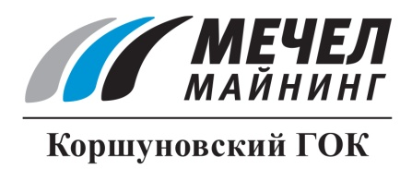

КОРШУНОВСКИЙ ГОК ВВЕЛ В ЭКСПЛУАТАЦИЮ НОВОЕ ОБОРУДОВАНИЕ ДЛЯ МОНТАЖА КОЛЕС КАРЬЕРНОЙ ТЕХНИКИ
Железногорск-Илимский, Россия – 2 марта 2016 г. – На Коршуновском горно-обогатительном комбинате (входит в группу «Мечел») введено в эксплуатацию новое оборудование - колесосъемник для монтажа крупногабаритных колес карьерной техники.
Вес колеса 130-тонного автосамосвала БелАЗ превышает 3 тонны. Для снятия и установки таких колес нужно специальное грузоподъемное оборудование – колесосъемник, или гидравлический манипулятор с установленным вместо ковша двигающимися захватами. Они зажимают колесо и придают ему нужную ориентацию для правильной установки на ступицу автомобиля.
Колесосъемник введен в эксплуатация взамен старого, выработавшего свой ресурс. При выборе модели и марки механизма специалисты остановились на польском фронтальном погрузчике Dressta 534-E с установленным на него колесосъемным оборудованием канадского производства. По сравнению со старым оборудованием, новая машина обладает более широким спектром применения. С ее помощью можно обслуживать не только 130-тонные автосамосвалы, но и БелАЗы меньшей грузоподъемности, которые используются в качестве вспомогательного транспорта.
Новый манипулятор был доставлен на предприятие железной дорогой. Процесс монтажа контролировали сервисные инженеры завода-изготовителя. Они же проводили обучение экипажа. Первые же испытания новой техники показали ее высокую эффективность и удобство в работе. «Управление манипулятором выполняется с помощью джойстика, погрузчик оснащен системой точного позиционирования колеса в момент установки. Продуманы и меры безопасности для авторемонтников: специальное предохранительное устройство исключает падение колеса», - отметил начальник гаража №1 ОАО «Коршуновский ГОК» Денис Батов.

ОАО «Коршуновский ГОК»
Сергей Кулыгин
Sergey.Kulygin@korgok.ru

